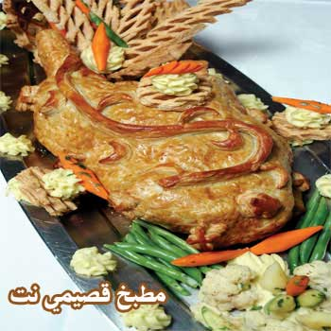

مطبخ قصيمي نت - بريك الجبنة مع الخضروات

المقادير:

مقدار من العجينة المورقة قليلة الدهون
100جرام جبنة
20 جراما زبدة
30 جراما نعناع
خضروات للتزيين «خيار - طماطم - كرروم - قرنبيط - فاصوليا - جزر
100جرام كريمة بطاطا

الطريقة:

شكلي العجينة المورقة على هيئة مربعات وافرديها جيدا
في اناء اخلطي الجبنة مع النعناع وضعي مقدار منها داخل العجينة
اقفلي اطراف العجينة جيدا ثم بشكل جمالي ضعي حبات البريك على هيئة سمكة
ادهني وجه البريك بالزبدة وادخلي الفرن
اتركيه حتى ينضج على نار متوسطة
زيني بالخضروات المسلوقة والخيار وكريمة البطاطا وقدمي البريك
وبالهناء والعافية

